**LAB 01**

**KENNISMAKING MET CISCO PACKET TRACER**

1. Mocht je dit nog niet gedaan hebben: download en installeer de Cisco Packet Tracer **versie 7.3.0** software.

Downloaden kan als volgt:

Meld je aan bij de Cisco Networking Academy ([www.netacad.com](http://www.netacad.com)). Klik in de startpagina op het menu *Resources* en kies voor *Download Packet Tracer*. Druk onder het gewenste OS op de link “**64 Bit Download**”.

1. Start Cisco Packet Tracer (vanaf nu afgekort als PT) op en meld je aan mbv je Cisco-account. Je krijgt dan wellicht onderstaande beveiligingsmelding. Klik in dit venster op de knop “Toegang toestaan”.

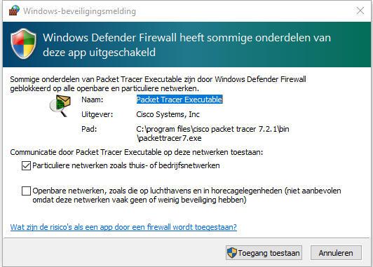

Sluit daarna PT af.

1. Surf naar <https://1300408.netacad.com/courses/966308/modules/items/64774456> . Start de “Networks Course” en browse via de linkernavigatiebalk naar sectie 1.5.7 en klik op de downloadlink “Network Representation”. Open daarna de gedownloade PKA-file door erop te dubbelklikken.

Note: gewoon de link https://contenthub.netacad.com/itn/1.5.7 ingeven geeft een fout en vraagt geen login. Je moet manueel naar de cisco cursus surfen en doorklikken.

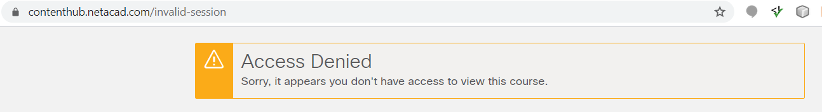

1. Sluit het User profile-venster en het PT Activity venster.
2. Je ziet nu een netwerk, bestaande uit een aantal “devices” die dmv “connections” onderling met elkaar verbonden zijn. Aan de uiteinden van de connections zie je een een groen driehoekje en/of oranje bolletje die de interfaces van de devices voorstellen. De groene driehoekjes duiden aan dat de interface actief is, terwijl de oranje bolletjes interfaces aanduiden die wel ingeschakeld zijn, maar nog niet actief zijn. Normaliter zullen deze oranje bolletjes na enige tijd veranderen in groene driehoekjes.

Tip: Als je liever alle interfaces versneld actief wil zien, druk dan (een aantal keer) op de “Fast forward time” knop linksonderaan in PT.



1. Duid in elk van onderstaande netwerken de namen aan van de intermediary devices die erin voorkomen. Duid bij elke naam ook het aantal van deze devices aan.
   1. Home Office netwerk:
      * 1 wireless router
      * 1 modem
   2. Central Office:
      * 3 LAN-switches
      * 2 multilayer switches
      * 1 router
   3. Branch Office:
      * 1 router
      * 1 wireless AP
      * 1 LAN switch
2. Druk in de werkbalk onder de menubalk op de knop “Show Workspace List” om de namen en de modellen van de apparaten in het netwerk op te vragen.

Welk model is de draadloze router in het Home Office netwerk?

Linksys-WRT300N

1. Hoe is de laptop in het Home Office netwerk verbonden met de router: bekabeld of draadloos? Hoe weet je dit?

Draadloos want je ziet een streepjeslijn tussen beide devices

Merk op dat de desktop bekabeld verbonden is met de router (voorgesteld door een volle verbindingslijn)

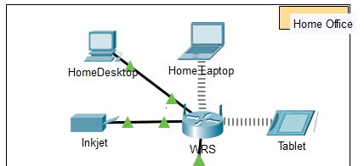

1. Wat is de netwerknaam (technische term = SSID) van het Home Office netwerk?

Tip: dit is een instelling op de draadloze router

WRS > GUI > Wireless 🡪 SSID = homeoffice

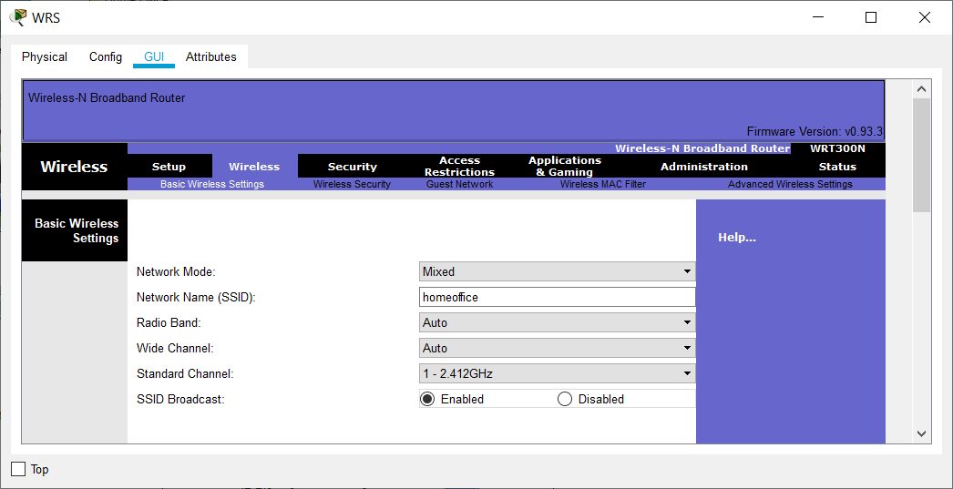

Of via de Config tab van WRS (maar niet realistisch in de echte wereld):

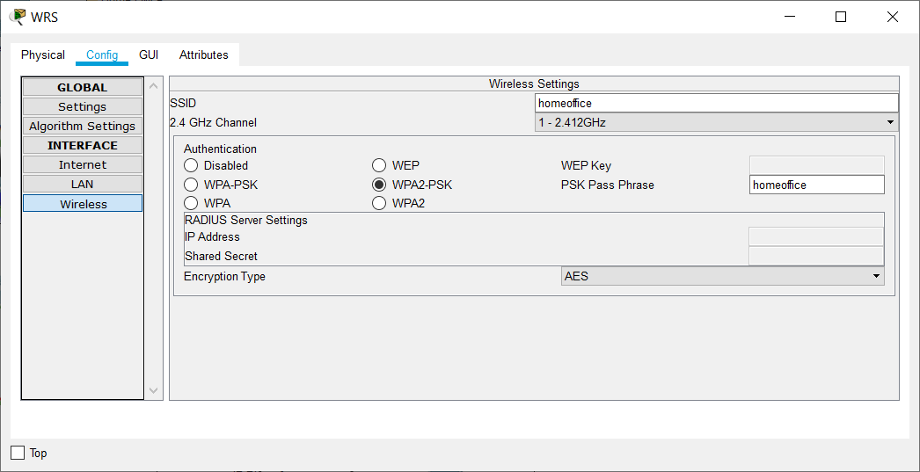

1. Opdat een computer met een andere computer zou kunnen communiceren, moet deze over een netwerkkaart (ook aangeduid als **NIC = Network Interface Card**) beschikken waaraan een IP-adres toegekend werd. Dit adres wordt meestal genoteerd als X.Y.Z.U (**dotted decimal notation**) met X, Y, Z en U decimale getallen tussen 0 en 255. In werkelijkheid is een IP-adres een binair getal, bestaande uit 4x8=**32 bits**.

Noteer hieronder het IP-adres van de desktop in het Home Office netwerk:

**IP-adres in dotted decimal notation =** 192.168.0.101

Noteer hieronder ook het IP-adres in binaire notatie door elk decimaal getal om te zetten naar een 8-bit notatie.

**IP-adres in binary notation =** 11000000 10101000 00000000 01100101

1. Een IP-adres kan op 2 manieren geconfigureerd worden: door de (netwerk)beheerder (static IP address), ofwel door een DHCP-server (dynamic IP address).

Op welke manier het IP-adres van de NIC van de desktop in het Home Office netwerk geconfigureerd werd: statisch of dynamisch?

Statisch

1. Naast een IP-adres heeft een NIC ook een “ingebakken” MAC-adres, dat in principe niet kan gewijzigd worden. Bij Cisco wordt dit genoteerd als 3 groepjes van 4 hexadecimale cijfers, gescheiden door een punt.

Uit hoeveel bits bestaat zo’n MAC-adres dus?

1 hexa = 4 bits => 3x4 = 12 hexa’s en per hexa 4 bits => 12x4 = 48 bits

Noteer hieronder het MAC-adres van de desktop in het Home Office netwerk:

**MAC-adres in CISCO-notatie =** 0004.9A64.227D

Noteer hieronder ook eens hoe dit MAC-adres (= Physical address) in Windows genoteerd zou worden.

**MAC-adres in Windows-notatie =** 00-04-9A-64-22-7D

Tip: als je de Windows notatie niet kent, tik dan eens het Windows-commando ipconfig /all in de command prompt van je laptop (dus niet in PT) in.

Noteer hieronder ook het MAC-adres in binaire notatie door elk hexadecimaal getal om te zetten naar een 4 bit notatie. Voer de berekeningen zonder rekenmachine uit!

**MAC-adres in binaire notatie =** 0000 0000 0000 0100 1001 1010 0110 0100 0010 0010 0111 1101

1. Noteer hieronder onderstaande gegevens over de NICvan de desktop in het Home Office netwerk:

**Snelheid (bandwidth) =** 100 Mbps

**Half of full duplex?** Full

1. Ga na of er netwerkconnectie is tussen de laptop en desktop in het Home Office netwerk. Dit kan je doen door vanaf de commando prompt op die laptop te pingen naar (het IP-adres van) de desktop. Noteer hieronder het commando dat je hiervoor gebruikt hebt.

**Commando =** ping 192.168.0.101 🡪 er worden reply’s getoond, dus er is connectie

Het ping-commando stuurt een aantal testpakketjes naar de andere computer, die deze beantwoordt (indien er een connectie is).

Hoeveel pakketjes worden er standaard door het gebruikte ping-commando verstuurd?

**Aantal pakketten** = 4

Hoe groot zijn die pakketten?

**Grootte ping-pakketten** = 32 bytes

1. Ga na of er netwerkconnectie is tussen de laptop in het Home Office netwerk en de server in het Central Office netwerk. Noteer hieronder het commando dat je hiervoor op die laptop ingevoerd hebt.

**Commando =** ping 10.10.10.2 🡪 er worden reply’s getoond, dus er is connectie

1. Ga na of je vanaf de laptop in het Home Office netwerk kan surfen naar (het IP-adres) van de server in het Central Office netwerk.

Waarom denk je dat dit niet lukt?

Er draait geen webserver op die server.

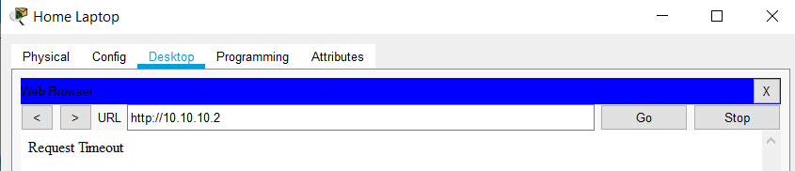

Wijzig de configuratie van de server zodat dit wel lukt.

Tip: maak gebruik van het tabblad “Services”.

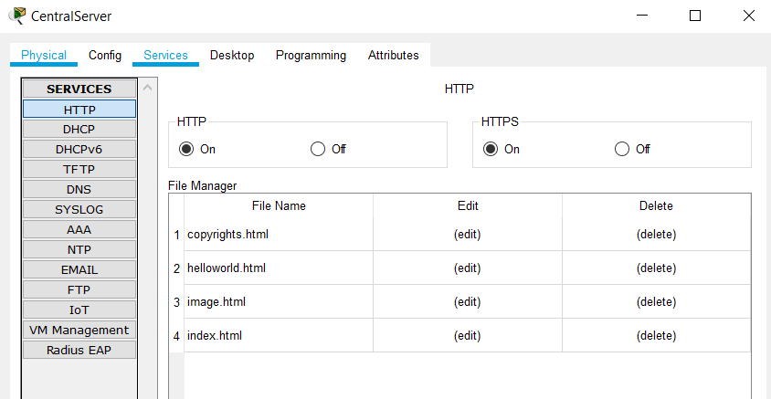

Controleer of je daarna inderdaad kan surfen.

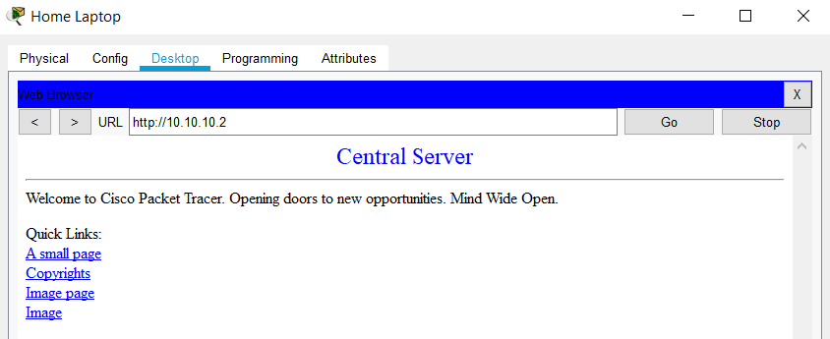

1. Ga na of het IP-adres van PC1 in het Central Office netwerk een statisch of dynamisch IP-adres is.

DHCP

Werd dit IP-adres toegekend door de CentralServer? Hoe weet je dit?

Neen, want de DHCP-service staat niet aan op de CentralServer

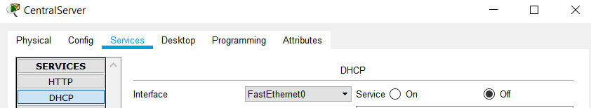

1. Voeg mbv een bekabelde verbinding een desktop PC aan het Home Office netwerk toe en geef er je voornaam als naam aan.

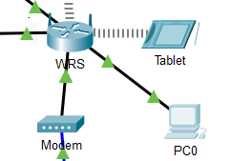

Zorg ervoor dat je een netwerkconnectie kan maken met de draadloze router door een dynamisch IP-adres (dus via DHCP) aan die PC toe te kennen.

Noteer hieronder het IP-adres dat automatisch aan die PC toegekend werd.

**IP-adres =** 192.168.0.103

Merk op dat de draadloze router (als DHCP-server) niet alleen een IP-adres aan die PC uitgedeeld heeft. Welke 3 instellingen werden ook automatisch door die router geconfigureerd? (dit komt verder in de cursus nog aan bod)

Subnet mask, default gateway en DNS server

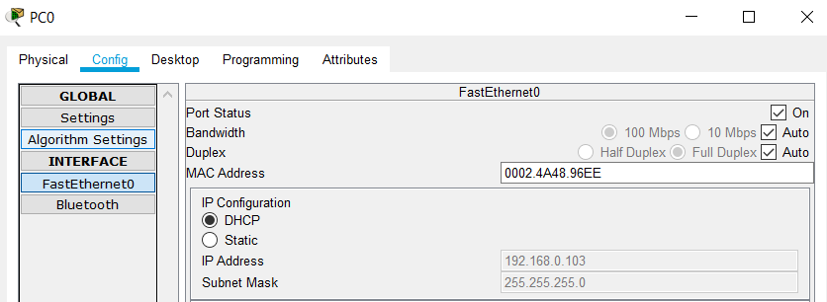

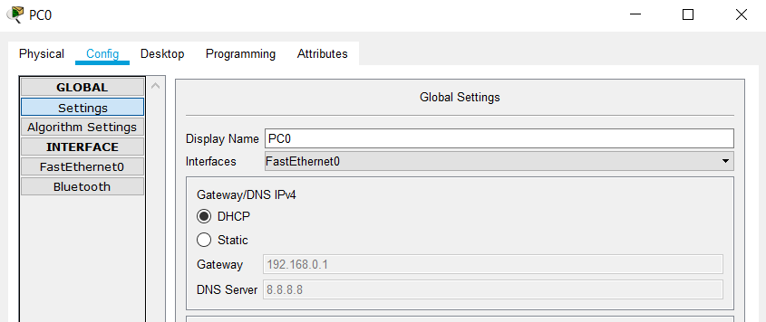

1. Bewaar de aangepaste PKA-file onder de naam **familienaam-voornaam-lab01.pka** (waarbij je familienaam en voornaam door je eigen familienaam en voornaam vervangt) en upload deze via Leho.